Centre de formation AKXIA
Titres Professionnels délivrés par l’Etat jusqu’à BAC+3
Centre de formation AKXIA Pôle Electronique et Communication
ASSISTANT.E INGENIEUR EN ELECTRONIQUE ET IOT
T.P BAC+2 – ASSISTANT.TE-INGENIEUR EN ELECTRONIQUE ET IOT
Titre Professionnel de niveau 5 (BAC+2)
Le métier d’assistant-ingénieur :
A partir de spécifications définies en amont, l’assitant.te ingénieur en électronique assure le développement des fonctions électroniques et la conception des circuits imprimés, qu’il s’agisse d’un nouveau développement ou d’une évolution d’un système existant.

A l’aide d’appareils de mesure et logiciels de tests, il met également au point les cartes et équipements électroniques que lui-même ou d’autres ont développés.

BAC+2)

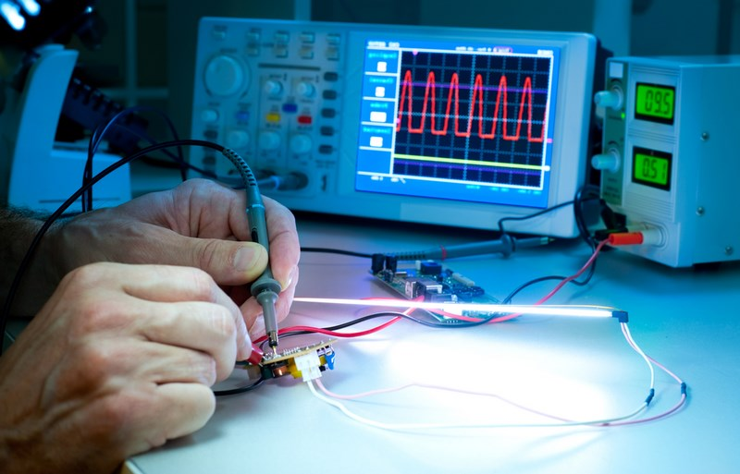
Les débouchés possibles :
- Assistant-ingénieur en électronique
- Concepteur d’objets connectés
- Technicien d’études en électronique
- Technicien de maintenance en électronique

Le programme de formation :

Module | Volume horaire
Conception de systèmes électroniques | 315 heures
Maintenance de systèmes électroniques | 105 heures
Programmation des objets connectés | 210 heures
Mécatronique et robotique | 105 heures
Pilotage de drones et réalité virtuelle | 35 heures
Communication et réseaux professionnels | 70 heures
Immersion professionnelle en entreprise | 280 heures
TOTAL : 840 heures en centre + 280 heures en entreprise

